**АЕРОЗАГАЂЕНОСТ БУЛЕВАРА ДЕСПОТА СТЕФАНА У БЕОГРАДУ**

**AIR POLLUTION OF DESPOT STEFAN STREET IN BELGRADE**

Аутор:

**НЕМАЊА ЦВЕТКОВИЋ**,

II разред, Девета гимназија „Михаило Петровић Алас“, Нови Београд

Ментор:

**СНЕЖАНА ЦВЕТИЋ**,

професор географије у Деветој гимназији „Михаило Петровић Алас“

Београд, 2013.

**САДРЖАЈ**

Резиме.........................................................................................................................................3

Увод... .........................................................................................................................................4

Клима градова.......... .....................................................................................................5

Проблем аерозагађења у Београду..............................................................................6

Булевар деспота Стефана.............................................................................................9

Циљ рада........................................................................................................................9

Материјал и методе.................................................................................................................10

Резултати и дискусија.............................................................................................................11

Закључак..................................................................................................................................13

Литература...............................................................................................................................14

**РЕЗИМЕ**

Освајајући нове просторе човек мења изглед екосистема у ком живи стварајући градове – антропогене екосистеме са знатно измењеном климoм у односу на њихову непосредну околину. Због неодговорног понашања, људи све више загађују животну средину, а посебно ваздух. Донете су многобројне конвенције, међу којима је и Кјото протокол, које имају задатак да ограниче емитовање штетних супстанци у ваздух. Аерозагађеност представља стање у коме атмосфера садржи састојке концентрација који штете људском здрављу. Представља један од видова економских губитака, јер утиче на пропадање фасада, возила, кровова, одеће итд. Једна од најзагађенијих београдских улица је Булевар деспота Стефана. Показано је да је квалитет ваздуха у 2013. години побољшан, али недовољно. Како је немогуће елиминисати сва возила која ослобађају високе концентрације загађујућих супстанци, потребно је реаговати на вишем нивоу – изградњом обилазнице око града Београда или метроа.

Кључне речи: аерозагађеност, Булевар деспота Стефана, саобраћај, штетне супстанце

**SUMMARY**

People change the character of ecosystems they colonize. They build towns – anthropological ecosystem with specific climate. Environment, especially the air, is globally changed because of human irresponsibility. A lot of conventions, like Kyoto protocol, have been published in order to diminish the release of toxic substances into the atmosphere. The air is polluted when concentration of harmful substances is higher than allowed. That is an example of pure economic deficit, because it causes façade, vehicle, roof, clothes defragmentation and decay. One of the streets where the air is most polluted air is Bulevar despota Stefana. In 2013, the air quality has improved, but not enough. Elimination of all vehicles which produces high concentration of toxic substances is not possible, so creating a round-about or subway in Belgrade would be the best solution.

Key words: air pollution, Bulevar despota Stefana, traffic, toxic substances

**УВОД**

Атмосферски ваздух је механичка смеша гасова који су заступљени у сталним међусобним сразмерама и различитих примеса у променљивим количинама. Ваздух без примеса, у који спада и водена пара, назива се суви ваздух, а његови стални састојци дати су у Табели 1. (1)

*Табела 1 – Просечан састав сувог ваздуха у процентима запремине*

|  |  |  |  |
| --- | --- | --- | --- |
| Азот (N2) | 78,084 | Водоник (H2) | 5,00 ∙ 10-5 |
| Кисеоник (O2) | 20,946 | Азот – субоксид (N2O) | 5,00 ∙ 10-5 |
| Аргон (Ar) | 0,934 | Ксенон (Xe) | 8,70 ∙ 10-6 |
| Угљен – диоксид (CO2) | 0,033 | Озон (O3) | 1,00 ∙ 10-6 |
| Неон (Ne) | 1,80 ∙ 10-3 | Водоник – пероксид (H2O2) | 1,00 ∙ 10-7 |
| Хелијум (He) | 5,24 ∙ 10-4 | Амонијак (NH3) | 1,00 ∙ 10-7 |
| Метан (CH4) | 2,00 ∙ 10-4 | Јод (I2) | 3,50 ∙ 10-9 |
| Криптон (Kr) | 1,14 ∙ 10-4 | Радон (Rn) | 6,00 ∙ 10-18 |

На основу Табеле 1 уочава се да азот и кисеоник чине 99% запремине атмосферских гасова у сувом ваздуху. У релативно већим количинама има још аргона и угљен – диоксида. По тежини азот сачињава 75,6% ваздуха, кисеоник 23,1%, аргон 1,3% и угљен – диоксид 0,05% ваздуха. (2)

Термин загађеног ваздуха означава стање у ком атмосфера садржи састојке у концентрацијама које могу бити штетне за човека и његову околину. Загађење атмосфере представља посебан проблем до кога доводе динамички процеси урбанизације и индустриализације, примена нових технологија, развој саобраћаја и многи други. (3)

*Клима градова*

Градови су велике творевине које се битно разликују од осталих антропогених елемената географске средине. У зависности од њихове величине, у њима живи већи или мањи број становника. Подаци из 1975. године показују да је у свету било 150 градова са преко милион становника, док данашњи подаци показују да је тај број многоструко већи.

Као центри индустријске делатности, у градовима су сконцентрисана одговарајућа енергетска постројења – термоелектране, топлане и др. Улицама метропола креће се хиљаде аутомобила, као и других саобраћајних средстава. Сагоревањем горива које је потребно за њихов рад ослобађа се топлота коју нема околина градова. Стога је разумљиво да градови имају својствену климу која се разликује од климе њихове околине, као и климе других градова. Те разлике су веће, што су градови већи. Немачки, амерички и јапански географи су установили да, поред тога што сваки град има себи својствену климу, свака улица у граду има своју посебну климу. Како се број становника свакодневно повећава, очигледно је да клими треба посветити већу пажњу него што је то било у прошлости.

Велики градови оправдано су названи каменим пустињама јер у њима провлађује мноштво грађевина, асфалтни покривач тла и веома мала количина градског зеленила. Међутим, густина насељености је велика, улице су закрчене аутомобилима и у њима се троше тоне фосилних горива. У ваздуху лебди већа или мања количина разноликих загађујућих честица минералног или органског порекла. Све оне називају се аеросолима. Оне служе као језгра за кондензацију водене паре, а највише се ослобађају процесом горења. У једном cm3 ваздуха великих градова има просечно 147 хиљада аеросола (максимално 4 милиона). Ту се, такође, налази и велики број бактерија. У великим булеварима број микроба ноћу достиже вреднтост од 600 хиљада. Поливањем улица смањује се њихов број. (1)

Због велике загађености градова државе света, укључујући и индустријске гиганте (осим Аустралије и Сједињених Америчких Држава), одлучиле су да 1997. године донесу „Кјото протокол“ који је на снагу ступио 2005. године. Овим споразумом предвиђено је да се до друге деценије двадесет првог века емисија СО2 смањи за 5,2%. (4)

*Проблем аерозагађења у Београду*

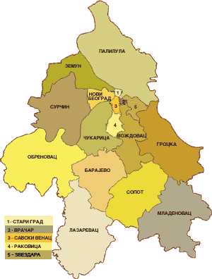 Територија града Београда (Слика 1) (8) заузима површину 3222km2 од чега 276,6km2 заузимају реке и приобално земљиште. Према попису из 2011. године у Београду живи 1.154.589 становника. Проблем аерозагађења у Београду први пут је разматран у Скупштини града Београда 1963. године. Од тада су вршена многа стихијска истраживања док 1972. године није донет први прави програм мера за заштиту ваздуха против загађивања. Од тада се и системски прате аерозагађивачи града. Од 1974. године у Београду квалитет ваздуха се прати на 15 мерних места, од којих је једна и у Булевару деспота Стефана. (3)

*Слика 1 – Територија града Београда*

Загађење ваздуха може бити локално (градови и крупни индустријски региони) и глобално (карактеристично за целу атмосферу). Извори локалног загађења ваздуха резултат су, углавном, људских активности и широко се могу сврстати у три групе:

1. Стационарни извори

Стационарни извори представљају изворе загађења везане за индустријска подручја, хемијску индустрију, металургију, производњу неметала и електричне енергије; у комуналним срединама загревање, спаљивање отпада, индивидуална ложишта у стамбеним зградама (око 225 хиљада у Београду), котларнице централног грејања (око 1400 у Београду), отворени роштиљи, перионице, сервиси за хемијско чишћење и др.

1. Покретни извори

Покретни извори обухватају било који облик возила са мотором са унутрашњим сагоревањем, као нпр. лака возила која користе бензин, лака и тешка возила која користе дизел, мотоцикли и авиони.

1. Извори загађења из затвореног простора

Извори загађења из затвореног простора обухватају пушење цигарета, биолошка и хемијска загађења као што су гриње, полен, плесни, квасци, инсекти, микроорганизми, алергени пореклом од домаћих животиња, емисије испарљивих органских једињења и различите синтетичке хемикалије. (1)

Највећи аерозагађивачи Београда су:

1. угљен – моноксид

Угљен – моноксид настаје непотпуним сагоревањем фосилних горива у аутомобилима и домаћинствима. Кризна група су саобраћајци, возачи и пешаци. Природни извори угљен – моноксида су пожари, фотохемијске реакције угљоводоника, али и у процесу метаболизма неких бактерија. (5) Делује на респираторни систем смањујући способност везивања кисеоника у крв и оштећује функционисање цитохрома. (6)

1. сумпор – диоксид

Сумпор – диоксид настаје сагоревањем угља у коме се налази концентрација сумпора већа од дозвољене. У Београду је десет улица код којих је примећено да је концентрација ЅО2 веома изражена, а међу њима је и Булевар деспота Стефана. Највећа загађеност је у периоду ложења (децембар – март). Због великог броја становника, Београд себи не може приуштити само угаљ са мање од 1% сумпора и принуђен је да корисити угаљ са више од 2% сумпора. (3) У реакцији са водом даје сумпорасту киселину, те је његов утицај на настанак киселих киша веома велик. (7) Доводи до појаве респираторних обољења и промена у плућном одбрамбеном систему. (6)

1. азот – диоксид

Азот – диоксид потиче из бензинских мотора. Његова концентрација је константно изнад МДК (максимална дозвољена концентрација). Значајан утицај на укупну емисију овог гаса имају теретна возила и авиони.(1) Азот – моноксид у реакцији са водом даје азотасту киселину и због тога и он има велики утицај на настајање киселих киша. Улази у састав смога. Може да доведе до оштећења плућа, сужавање бронхија, појаве едема итд. (6)

1. угљен – диоксид

Угљен – диоксид настаје потпуним сагоревањем фосилних горива (топлане), а у природи у процесу дисања. Улази у састав дезоксигенисане крви. У већим количинама може бити леталан.

1. честице чађи

Индивидуална ложишта емитују велике количине дима, пепела и чађи јер она немају уређаје за пречишћавање издувних гасова. (3) Честице чађи су фине мале честице величине око 5μm које лебде у ваздуху и понашају се као гас. Садрже токсичне и канцерогене супстанце. Лако продиру у дисајне путеве и оштећују их. Утицај чађи, чији највећи део представља црни угљеник, је све већи јер је она нуспродукт сагоревања фосилних горива. (5)

Због загађења ваздуха, све је већа учесталост инфаркта, можданог удара и рака плућа. Ниска еколошка свест грађана као и недостатак професионално едукованих у сфери екологије довео је до тога да наш ваздух буде веома загађен. Непостојање националног катастра загађивача ваздуха, националног пописа гасова који утичу на ефекат стаклене баште и неодговарајућа мрежа за мониторинг квалитета ваздуха су такође допринели да београдски ваздух буде онакав какав јесте. (4)

*Булевар деспота Стефана*

Булевар деспота Стефана је једна од највећих београдских улица и повезује Трг републике са новоизграђеном петљом Панчевачког моста (Слика 2). (9) Представља једну од најпрометнијих београдских улица. Улица поседује по две траке у оба смера са једним сужењем на почетку. У Булевару се налазе многе значајне институције, међу којима је и Завод за јавно здравље у коме се процењује квалитет ваздуха. Посебан је и по томе што је у њему позиционирана једна од већих београдских зелених површина – Ботаничка башта „Јевремовац“ у којој су све биљке отпорне на аерозагађеност, а постоје и лишајеви (индикатори чистог ваздуха). Због велике загађености ваздуха, неколико пута је планирано измештање Ботаничке баште, али због недостатка новца то није учињено.

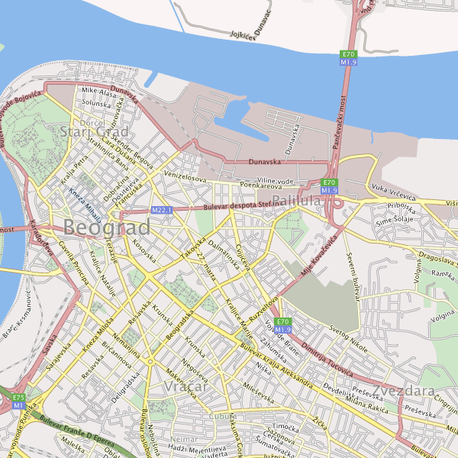

*Слика 2 – Булевар деспота Стефана*

*Циљ рада*

Овим радом треба показати промену квалитета ваздуха у Булевару деспота Стефана у месецу фебруару. Месец фебруар изабран је јер је то период интензивног ложења и изразито ниских температура. Ово истраживање покренуто је због тога што је примећено константно тамњење на фасади Основне школе „Влада Аксентијевић“ и због тога што су возила која су у улици била паркирана дуже време брже пропадала од других транспортних средстава.

**МАТЕРИЈАЛ И МЕТОДЕ**

Мерења квалитета ваздуха вршио сам, првог, петог, деветог, четрнаестог, двадесетог, двадесет четвртог и двадесет петог фебруара (Табела 2) у Заводу за јавно здравље, уз несебичну помоћ господина Андреја Шоштарића. Параметри који су праћени су концентрација ЅО2, СО, NO2 и РМ10 (суспендоване честице).

*Табела 2 – Приказ датума мерења*

|  |  |  |  |  |  |  |
| --- | --- | --- | --- | --- | --- | --- |
| ПОН | УТО | СРЕ | ЧЕТ | ПЕТ | СУБ | НЕД |
|  |  |  |  | 1 | 2 | 3 |
| 4 | 5 | 6 | 7 | 8 | 9 | 10 |
| 11 | 12 | 13 | 14 | 15 | 16 | 17 |
| 18 | 19 | 20 | 21 | 22 | 23 | 24 |
| 25 | 26 | 27 | 28 |  |  |  |

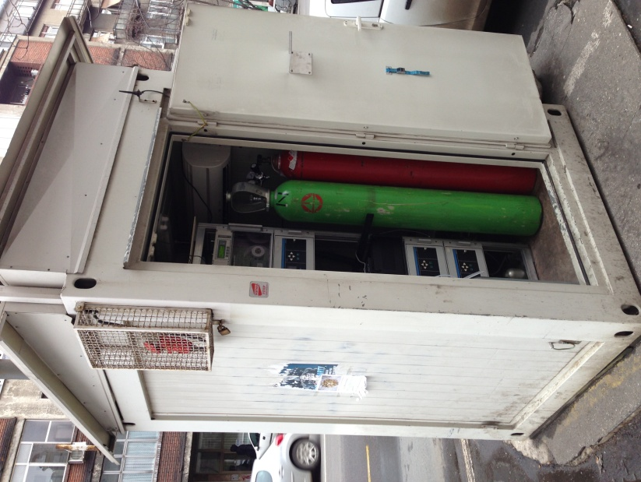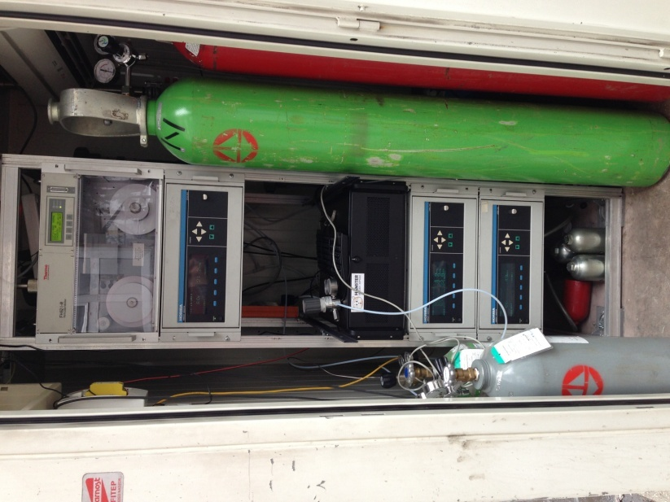 За мерење концентрација SO2 коришћен је апарат HORRIBA APSA 360, за NO2 HORRIBA APNA 360, за СО HORRIBA APMA 360, а за PM10 – thermo andersen FH 62 (Слика 3).

*Слика 3 – Апаратура за мерење и мерно место*

**РЕЗУЛТАТИ И ДИСКУСИЈА**

Резултати мерења обављених у фебруару 2013. године биће приказани по часовима у Табели 3 према данима у недељи и Графикону 1. Резултати за претходне две године, преузети од Завода за јавно здравље, биће представљени у Табели 4.

*Табела 3 – Приказ резултата мерења*

|  |  |  |  |  |  |  |  |  |  |  |  |  |  |  |  |
| --- | --- | --- | --- | --- | --- | --- | --- | --- | --- | --- | --- | --- | --- | --- | --- |
| 25.2. ПОНЕДЕЉАК | | | | 5.2. УТОРАК | | | | 20.2. СРЕДА | | | | 14.2. ЧЕТВРТАК | | | |
| SO2 µg/m3 | NO2 µg/m3 | CO mg/m3 | PM10 µg/m3 | SO2 µg/m3 | NO2 µg/m3 | CO mg/m3 | PM10 µg/m3 | SO2 µg/m3 | NO2 µg/m3 | CO mg/m3 | PM10 µg/m3 | SO2 µg/m3 | NO2 µg/m3 | CO mg/m3 | PM10 µg/m3 |
| 8,3 | 8,6 | 0,5 | 8,3 | 22,0 | 41,4 | 0,8 | 32,3 | 25,2 | 47,8 | 1,1 | 102,0 | 12,4 | 13,8 | 0,6 | 23,9 |
| 7,4 | 6,7 | 0,5 | 0,0 | 18,3 | 63,5 | 1,1 | 33,4 | 29,4 | 48,7 | 1,1 | 105,5 | 11,8 | 12,6 | 0,6 | 18,8 |
| 7,3 | 7,7 | 0,5 | 1,0 | 14,8 | 65,7 | 1,6 | 49,7 | 32,2 | 44,4 | 1,0 | 102,5 | 10,9 | 19,2 | 0,6 | 7,8 |
| 9,9 | 17,3 | 0,5 | 1,2 | 10,3 | 64,0 | 1,9 | 81,5 | 33,5 | 60,9 | 1,0 | 112,6 | 12,3 | 28,7 | 0,5 | 7,7 |
| 16,4 | 22,1 | 0,5 | 1,9 | 16,5 | 71,7 | 1,5 | 91,8 | 46,2 | 77,6 | 1,1 | 112,4 | 16,1 | 53,3 | 0,6 | 11,1 |
| 18,9 | 27,0 | 0,6 | 6,5 | 20,2 | 117,1 | 2,6 | 77,6 | 53,9 | 117,7 | 1,6 | 112,1 | 18,4 | 83,0 | 1,1 | 12,3 |
| 31,3 | 38,9 | 0,8 | 9,8 | 20,6 | 139,4 | 4,0 | 119,3 | 48,0 | 126,8 | 1,7 | 129,2 | 24,6 | 98,7 | 1,6 | 23,1 |
| 29,4 | 46,5 | 0,9 | 15,3 | 28,6 | 153,6 | 4,8 | 137,2 | 49,2 | 80,4 | 1,4 | 129,2 | 23,1 | 129,3 | 2,6 | 61,2 |
| 33,7 | 44,4 | 0,8 | 21,0 | 41,3 | 139,1 | 3,5 | 165,1 | 51,6 | 101,4 | 1,8 | 123,7 | 22,3 | 74,0 | 2,1 | 121,9 |
| 38,7 | 54,2 | 0,9 | 20,3 | 52,7 | 93,0 | 2,0 | 164,9 | 52,1 | 81,4 | 1,5 | 156,2 | 19,9 | 71,6 | 2,0 | 132,3 |
| 35,5 | 53,3 | 0,8 | 19,6 | 30,1 | 78,7 | 1,2 | 99,5 | 46,2 | 84,4 | 1,4 | 147,4 | 19,0 | 75,4 | 1,9 | 125,7 |
| 26,1 | 52,9 | 0,9 | 27,3 | 27,9 | 90,6 | 1,3 | 57,8 | 51,8 | 125,0 | 1,3 | 135,3 | 17,1 | 90,6 | 1,9 | 133,9 |
| 24,7 | 66,7 | 0,9 | 24,6 | 24,7 | 116,1 | 1,4 | 56,8 | 50,5 | 110,3 | 1,4 | 111,3 | 14,7 | 79,8 | 1,8 | 125,7 |
| 26,9 | 67,6 | 1,1 | 34,8 | 29,0 | 109,8 | 1,4 | 57,3 | 47,9 | 83,5 | 1,2 | - | 11,5 | 79,5 | 1,8 | 115,0 |
| 15,7 | 70,5 | 1,1 | 39,9 | 23,8 | 113,3 | 1,5 | 62,5 | 40,4 | 78,3 | 1,0 | - | 10,7 | 66,1 | 1,5 | 101,9 |
| 8,9 | 68,9 | 1,0 | 60,5 | 25,2 | 127,5 | 1,9 | 65,1 | 36,6 | 80,5 | 1,1 | - | 12,4 | 99,6 | 1,9 | 87,0 |
| 6,9 | 58,0 | 0,9 | 56,1 | 30,5 | 119,0 | 1,9 | 79,2 | 33,5 | 99,9 | 1,2 | 116,9 | 11,1 | 71,6 | 1,7 | 86,9 |
| 8,9 | 61,7 | 0,9 | 25,1 | 28,1 | 104,4 | 1,7 | 90,2 | 21,9 | 54,6 | 0,9 | 125,9 | 8,2 | 57,1 | 1,7 | 90,0 |
| 9,7 | 74,0 | 0,9 | 12,9 | 32,1 | 110,4 | 1,9 | 83,8 | 13,7 | 42,3 | 0,7 | 101,1 | 7,4 | 55,6 | 1,6 | 93,5 |
| 10,5 | 63,1 | 0,8 | 19,0 | 38,8 | 192,9 | 3,7 | 102,2 | 10,5 | 50,9 | 0,8 | 66,4 | 8,0 | 56,6 | 1,6 | 92,6 |
| 10,2 | 56,5 | 0,8 | 23,4 | 17,4 | 54,2 | 1,8 | 166,0 | 8,3 | 37,1 | 0,9 | 58,2 | 6,9 | 51,6 | 1,4 | 95,6 |
| 8,6 | 35,1 | 0,7 | 25,2 | 16,0 | 77,5 | 2,4 | 167,5 | 6,5 | 37,5 | 0,8 | 66,7 | 6,7 | 57,2 | 1,5 | 86,5 |
| 7,6 | 28,5 | 0,6 | 18,1 | 17,9 | 73,5 | 2,9 | 171,0 | 5,3 | 25,3 | 0,7 | 48,1 | 5,9 | 49,7 | 1,5 | 97,7 |
| 8,1 | 15,5 | 0,5 | 11,9 | 20,6 | 76,7 | 2,7 | 189,6 | 5,1 | 17,2 | 0,6 | 28,3 | 5,7 | 40,7 | 1,5 | 102,4 |
| 17,1 | 43,6 | 0,8 | 20,2 | 25,3 | 99,7 | 2,1 | 100,1 | 33,3 | 71,4 | 1,1 | 104,3 | 13,2 | 63,1 | 1,5 | 77,3 |
| 1.2. ПЕТАК | | | | 9.2. СУБОТА | | | | 24.2. НЕДЕЉА | | | | Минималне вредности  Максималне вредности  Просечна вредност | | | | |
| SO2 µg/m3 | NO2 µg/m3 | CO mg/m3 | PM10 µg/m3 | SO2 µg/m3 | NO2 µg/m3 | CO mg/m3 | PM10 µg/m3 | SO2 µg/m3 | NO2 µg/m3 | CO mg/m3 | PM10 µg/m3 |
| 23,3 | 51,1 | 0,8 | 35,9 | 5,8 | 44,5 | 1,1 | 86,4 | 9,4 | 11,3 | 0,5 | 14,1 |
| 31,3 | 77,5 | 1,0 | 26,3 | 6,4 | 37,6 | 0,9 | 77,7 | 9,1 | 10,7 | 0,5 | 12,6 |
| 19,4 | 53,9 | 0,8 | 38,1 | 5,4 | 26,5 | 0,8 | 79,5 | 8,7 | 9,4 | 0,5 | 10,7 |
| 25,6 | 44,7 | 0,8 | 37,0 | 4,6 | 19,1 | 0,7 | 71,6 | 7,6 | 10,0 | 0,5 | 13,7 |
| 22,3 | 69,3 | 0,8 | 39,8 | 4,6 | 25,8 | 0,6 | 51,2 | 7,5 | 10,1 | 0,4 | 10,1 |
| 30,0 | 100,9 | 1,1 | 39,2 | 4,6 | 25,8 | 0,6 | 48,3 | 8,0 | 15,6 | 0,5 | 9,9 |
| 51,3 | 139,4 | 2,0 | 48,2 | 4,9 | 32,3 | 0,7 | 52,5 | 8,5 | 18,1 | 0,5 | 9,3 |
| 91,9 | 187,1 | 2,5 | 61,5 | 6,9 | 36,6 | 0,8 | 54,6 | 10,3 | 16,1 | 0,5 | 8,1 |
| 74,6 | 158,7 | 2,5 | 80,9 | 10,0 | 48,1 | 0,8 | 63,7 | 10,9 | 20,4 | 0,6 | 8,6 |
| 62,9 | 122,1 | 2,1 | 78,9 | 15,2 | 60,9 | 0,9 | 66,0 | 12,5 | 21,3 | 0,6 | 14,4 |
| 20,0 | 88,3 | 1,5 | 59,3 | 14,7 | 65,3 | 0,9 | 72,7 | 14,2 | 25,1 | 0,7 | 13,5 |
| 28,7 | 124,1 | 1,4 | 33,9 | 13,3 | 55,0 | 0,8 | 73,7 | 15,5 | 28,9 | 0,7 | 16,5 |
| 9,9 | 79,2 | 0,7 | 29,2 | 13,9 | 72,5 | 1,0 | 63,2 | 16,4 | 25,8 | 0,6 | 16,1 |
| 11,2 | 63,2 | 0,9 | 25,4 | 15,1 | 70,1 | 1,0 | 60,5 | 15,4 | 28,0 | 0,6 | 15,7 |
| 11,9 | 117,3 | 1,2 | 28,6 | 9,7 | 31,6 | 0,7 | 56,7 | 13,5 | 26,9 | 0,7 | 17,2 |
| 22,5 | 109,4 | 1,5 | 36,4 | 7,4 | 31,6 | 0,7 | 65,5 | 11,1 | 26,2 | 0,6 | 22,4 |
| 42,7 | 109,8 | 1,7 | 50,3 | 5,2 | 29,7 | 0,7 | 70,4 | 8,9 | 25,6 | 0,7 | 23,2 |
| 42,7 | 111,9 | 1,7 | 67,7 | 4,5 | 28,0 | 0,8 | 70,3 | 7,9 | 29,7 | 0,7 | 24,9 |
| 31,9 | 96,4 | 1,3 | 66,8 | 4,4 | 28,9 | 0,8 | 69,0 | 8,6 | 29,2 | 0,7 | 22,8 |
| 22,5 | 67,7 | 0,9 | 55,5 | 4,0 | 25,8 | 0,8 | 75,1 | 9,8 | 40,0 | 0,8 | 17,2 |
| 13,7 | 59,5 | 0,8 | 32,9 | 3,5 | 26,3 | 0,6 | 72,6 | 9,6 | 44,6 | 0,8 | 23,6 |
| 13,3 | 64,3 | 0,9 | 25,8 | 3,2 | 21,6 | 0,7 | 58,7 | 6,4 | 24,1 | 0,7 | 52,8 |
| 14,4 | 63,6 | 0,9 | 24,8 | 3,3 | 19,3 | 0,7 | 56,8 | 7,2 | 18,0 | 0,6 | 28,3 |
| 14,9 | 42,5 | 0,8 | 27,0 | 2,9 | 29,2 | 0,8 | 62,7 | 8,2 | 13,6 | 0,5 | 11,6 |
| 30,5 | 91,7 | 1,3 | 43,7 | 7,2 | 37,2 | 0,8 | 65,8 | 10,2 | 22,0 | 0,6 | 17,4 |

*Табела 4 – Резултати анализе квалитета ваздуха у 2011. и 2012. години за месец фебруар (просечне вредности)*

|  |  |  |  |  |  |  |  |  |
| --- | --- | --- | --- | --- | --- | --- | --- | --- |
| Дан | 2011. година | | | | 2012. година | | | |
| SO2  µg/m3 | NO2 µg/m3 | CO mg/m3 | PM10 µg/m3 | SO2 µg/m3 | NO2 µg/m3 | CO mg/m3 | PM10 µg/m3 |
| 1 | 60,9 | 61,6 | 1,2 | 85,2 | 27,2 | 17,7 | 0,6 | 53,6 |
| 2 | 174 | 66,2 | 1,0 | 74,2 | 39,5 | 73,6 | 0,8 | 65,3 |
| 3 | 49,4 | 59,3 | 1,1 | 72,2 | 35,6 | 12,4 | 0,9 | 75,8 |
| 4 | 54,5 | 87,8 | 1,4 | 72,8 | 17,6 | 43,8 | 1,0 | 106,0 |
| 5 | 76,3 | 149,1 | 3,6 | 92,2 | 24,7 | 23 | 0,9 | 106,2 |
| 6 | 87,7 | 160,9 | 4,1 | 92,2 | 29,9 | 44 | 0,9 | 123,7 |
| 7 | 77,1 | 194,3 | 5,9 | 230,3 | 28,4 | 28,9 | 0,9 | 112,5 |
| 8 | 73.2 | 168,3 | 5,6 | 177,7 | 52,7 | 31,8 | 0,8 | 71,4 |
| 9 | 48,5 | 112,9 | - | 54,2 | 61,8 | 61 | 1,8 | 285,0 |
| 10 | 48,6 | 96,4 | 2,0 | 71,0 | 75,5 | 51,5 | 1,3 | 194,6 |
| 11 | 81,4 | 131,4 | 2,6 | 95,0 | 36,2 | 15 | 0,5 | 47,9 |
| 12 | 38,9 | 73,3 | 1,1 | 41,2 | 55 | 19,5 | 0,8 | 85,2 |
| 13 | 35,7 | 54,6 | 1,3 | 48,6 | 35,9 | 58,9 | 1,3 | 162,9 |
| 14 | 19,1 | 42,9 | 0,7 | 31,7 | 53,8 | 53,3 | 1,6 | 159,0 |
| 15 | 25,2 | 40,3 | 0,7 | 34,2 | 51,3 | 82 | 0,8 | 71,8 |
| 16 | 35,1 | 30,9 | 0,6 | 24,3 | 17,6 | 7,2 | 0,5 | 38,0 |
| 17 | 33,7 | 38,2 | 0,7 | 26,1 | 23,3 | 20,5 | 0,9 | 57,6 |
| 18 | 35,9 | 55,5 | 0.9 | 24,5 | 34,4 | 18,7 | 1,4 | 72,0 |
| 19 | - | 59,4 | 0.8 | 26,3 | 44,6 | 30,1 | 2,3 | 154,6 |
| 20 | - | - | - | - | 32,1 | 92,1 | 1,6 | 148,4 |
| 21 | 17,6 | 37,1 | 0,8 | 43,7 | 17,5 | 101,5 | 1,4 | 143,6 |
| 22 | 29 | 18,7 | 0,5 | 22,9 | 16,1 | 43,7 | 1,2 | 174,4 |
| 23 | 12,9 | 50,6 | 0,8 | 53,2 | 67,3 | 66,9 | 1,3 | 160,6 |
| 24 | 15,4 | 52,4 | 1,0 | 57,3 | 54 | 29,8 | 1,5 | 106,1 |
| 25 | 18,7 | 49,8 | 1,0 | 63,7 | 35,1 | 19 | 1,4 | 66,3 |
| 26 | 57,5 | 73 | 1,1 | 77,8 | 23,2 | 13,4 | 1,0 | 67,9 |
| 27 | 55,6 | 58,7 | 0,9 | 47,0 | 12,2 | 19,3 | 0,6 | 33,3 |
| 28 | 40,3 | 49,7 | 0,8 | 40,5 | 14,5 | 15,9 | 0,7 | 45,5 |
| 29 | / | / | / | / | 15,6 | 17,9 | 0,5 | 32,7 |

График 1 – Упоредни приказ просечних резултата за 2013. годину

Како се периодично уочава, концентрација датих гасова је у већини случајева најмања викендом, јер је тада смањен проток возила. Викендом је повећана концентрација суспендованих честица (РМ10) јер је викендом повећано ложење у градским топланама и домаћинствима.

**ЗАКЉУЧАК**

На основу анализираних података, загађеност ваздуха била је у порасту, а своју максималну вредност за месец фебруар достиже 2012. године. Захваљујући новој Панчевачкој петљи, саобраћајне гужве су знатно смањене и види се да су вредности концентрација супстанци које загађују околину смањена већ 2013. године.

Да би овај проблем био у потпуности решен, потребно је да се заврши обилазница око Београда (део ауто-пута) (7) и изгради дуго обећавани метро. Влада Републике Србије одлучила је 2010. године крене са изградњом метроа у 2013. години. Планирана су два основна правца: Земун – Устаничка улица и Карабурма – Баново Брдо са укрштањем у центру града. (10)

Недостатак законских аката, такође, утиче на велику загађеност ваздуха и ниску еколошку свест грађана. Јако је важно да се становници Србије, још од предшколског узраста, образују у сфери екологије и тиме допринесу здравијој и чистијој средини.

**ЛИТЕРАТУРА**

1. Дукић Д, Климатологија, Научна књига, Београд, 1981.
2. Дуцић В, Радовановић М, Клима Србије, ЗУНС, Београд, 2005.
3. Тодоровић М, Загађеност ваздуха у Београду, Зборник радова Географског института “Јован Цвијић“, књ. 33, Београд, 1981.
4. Бисермењи С, Загађење ваздуха Србије, Зборник радова Географског института “Јован Цвијић“ књ. 57, Београд, 2007.
5. Шербула С. М, Грбавић Ж. Б, Загађење и заштита ваздуха, Технички факултет у Бору, Бор, 2011.
6. Никић Станковић Д, Аерозагађење и здравље, Желнид, Београд, 2003.
7. <http://sr.wikipedia.org/sr/Auto-putna_obilaznica_oko_Beograda>
8. <http://upload.wikimedia.org/wikipedia/commons/7/7b/Beograd_district.gif>
9. <http://www.planplus.rs/>
10. http://sr.wikipedia.org/sr/Београдски_метро/